Konaracid® IE- 有机释酸剂 - 提高尼龙、羊毛（尤其是鲜艳敏感色）染色印花匀染性和重现性的解决方案

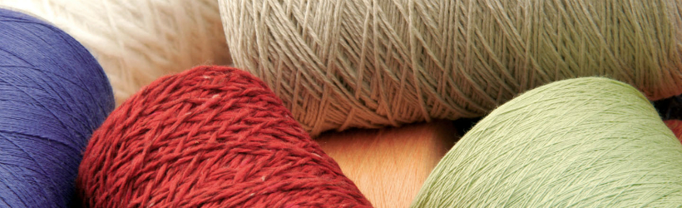

Konaracid® IE是Arkin（阿尔金）专门为改善尼龙、真丝和羊毛纤维染色印花匀染性和提高染色印花重现性而最新开发出一支有机释酸剂。其有别于传统的HAc、HAc-NaAC缓冲体系和硫酸铵无机释酸剂。Konaracid IE能随染色的进行，*p*H值由高到低平稳滑动变化，当*p*H值较高，在中性至弱碱性时，染料以范德华力和氢键上染，作用力小，上染缓慢，染料可以通过解吸、移染获得匀染效果；随着温度升高，*p*H值下降至弱酸性，染料以离子键进入纤维内部与纤维结合，染色全程有效解决‘色花’‘条印’等常见染色问题。另外，Konaracid IE释酸能力强，终点*p*H值低，不会影响最终得色率。

**应用领域**

Knaracid IE特别适用于紧密织物，超细纤维，记忆面料，纱线，尼龙搭扣的敏感色染色和印花。其中敏感色包括常见的翠兰，湖蓝，艳绿，玫瑰红（如Arkin的Sivion 鲜艳色系；Archroma的Lanasyn Yellow F-7G，Lanasyn Turquoise M-5G和Nylosan Br. Flavine E-8GZ，Nylosan Br. Blue N-FL，Nylosan Blue N-5GL；Dystar的Telon Turquoise M-5G，Telon Flavine M-7G，Telon Blue M-GLW；Huntsman的TCTILON，ERIONYL系列染料）染色及印花。需要着重说明的是，对于上述敏感色染色，优异的释酸剂性能对于改善染色也只是一个辅助，染色水质，染料的选择（拼色时，应掌握各只染料的上染速率曲线，尽量选择配伍性好的），初始*p*H和最终*p*H值得控制，匀染剂的筛选，升温速率，泵扬程和正反循环时间及保温平台的设置也至关重要，京雁纺织在这方面拥有丰富的实际生产经验。

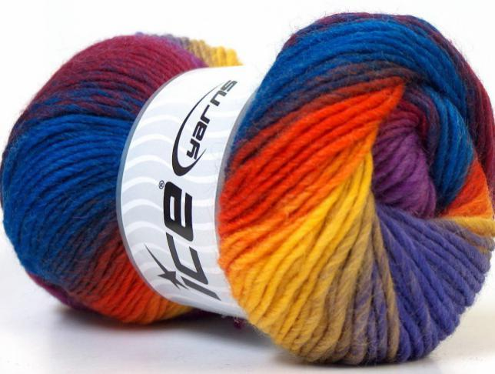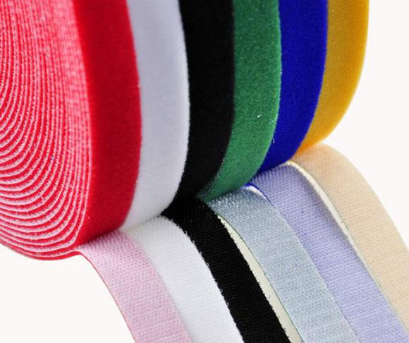

**产品信息**

最新的Knaracid IE产品测试报告（*p*H值随温度的变化曲线，在敏感色上的匀染表现能力等等）以及产品理化指标信息请联系我们咨询。

**市场类似产品**

Archroma的Opticid VS；Huntsman的Albatex。